**Possion Regression**

**数据集主要来自参考教程:**

<https://github.com/mahat/PoissonRegression/blob/master/SimplePoissonRegression.py>

数据集大概是根据学生目前的项目以及书写成绩得到其获奖次数。(原链接也没有说明)

1. **根据函数show_hist():**

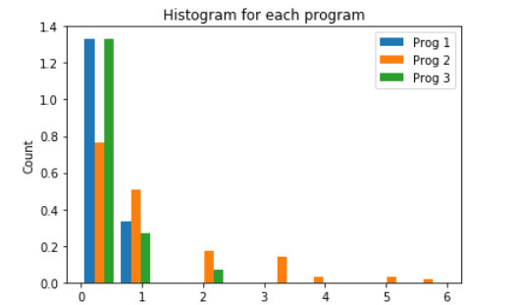可以得到如下图表，看得出来Y服从泊松分布

1. **采用统计包计算得到以下的结果**:

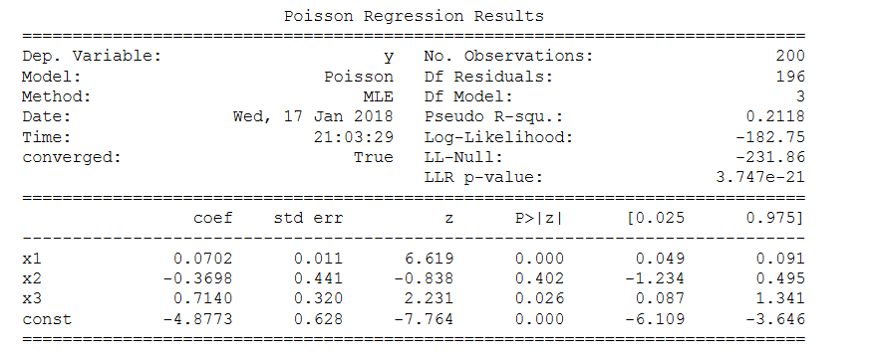

1. 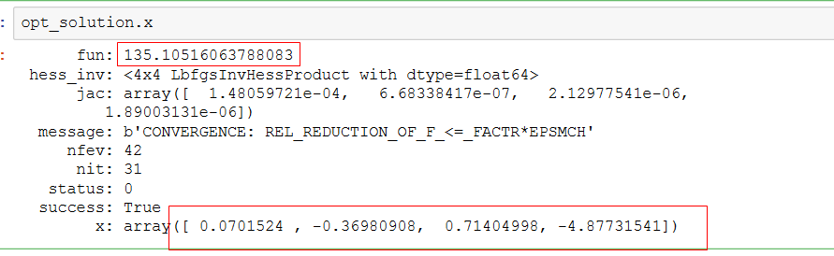**自己写的possion regression:**

**结果求得的参数与模型几乎一样**

**具体思路：**